CENTRUL DE EXCELENȚĂ ÎN INFORMATICĂ ȘI TEHNOLOGII INFORMAȚIONALE
СПЕЦИАЛЬНОСТЬ «Planificarea aplicatiilor Desktop »

Индивидуальная работа 1(4 вр.)
Тема:Приложение для заметок

Преподаватель: Gairunova Natalia
Учащийся: Abbacumov Denis

Кишинев, 2025

Содержание
- Описание работы
- Модули приложения
- SRS — функциональные и нефункциональные требования
- Диаграммы UML
- Прототип Figma
- Репозиторий Git/GitHub
- Заключение
- Использованные источники

Описание работы
Данное приложение «Notes» представляет собой настольное приложение для создания, организации и просмотра заметок. Пользователь может создавать новые заметки, выбирать категорию, просматривать список всех заметок, а также использовать тёмную и светлую тему интерфейса. Основная цель приложения — обеспечить удобное хранение информации.
Целевые пользователи: студенты, офисные сотрудники, пользователи, которым необходимо быстро сохранять и структурировать информацию.

Модули приложения
  - Модуль просмотра всех заметок
  - Модуль категорий (Work, Study, Projects, Assignments, Wishlist, Videos)
  - Модуль создания новой заметки
  - Модуль чтения заметки
  - Модуль выбора темы оформления (тёмная/светлая)
  - Модуль быстрого поиска

SRS — функциональные и нефункциональные требования

Функциональные требования:
  - Пользователь может создавать заметку.
  - Пользователь может просматривать заметки.
  - Можно выбирать категорию заметки.
  - Реализован быстрый поиск.
  - Можно поделиться заметкой.

Нефункциональные требования:
  - Данные пользователя должны сохраняться автоматически при наличии соединения с интернетом.
  - Интерфейс должен быть удобным и минималистичным.

  - Реализация тёмной и светлой темы.
  - Быстрая работа приложения и моментальный отклик интерфейса.

Диаграммы UML
В процессе разработки приложения «Notes» были созданы две UML-диаграммы, отражающие основные процессы работы приложения: диаграмма вариантов использования (Use Case) и диаграмма деятельности (Activity). Эти диаграммы позволяют визуализировать взаимодействие пользователя с системой и
последовательность операций внутри приложения.

Диаграмма Use Case
Диаграмма Use Case отражает функциональность приложения с точки зрения пользователя.
В системе присутствует один основной актор — Пользователь, который может выполнять следующие действия:
- Просматривать все заметки
- Выбирать категорию заметок
- Искать заметку через строку поиска
- Создавать новую заметку
- Читать содержимое заметки
- Делиться заметкой через меню «Share»
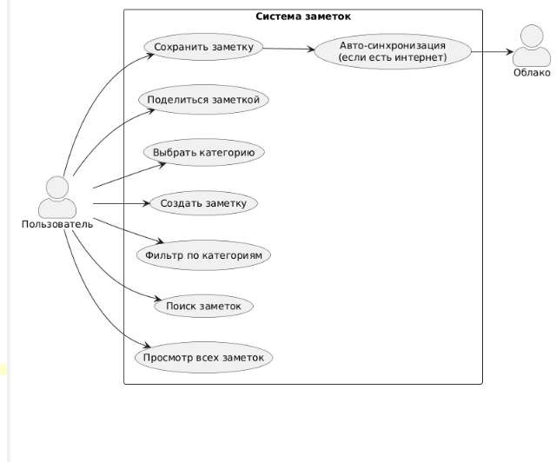

Код диаграммы:
@startuml
actor Пользователь

Пользователь --> (Просмотр всех заметок) Пользователь --> (Выбор категории) Пользователь --> (Поиск заметки)
Пользователь --> (Создать новую заметку) Пользователь --> (Открыть заметку) Пользователь --> (Поделиться заметкой)

@enduml

Диаграмма Activity:
Диаграмма Activity описывает процесс сохранения заметки в приложении.
Поскольку приложение автоматически синхронизирует данные с облаком (при наличии соединения с интернетом), этот процесс показан в виде последовательности действий.
Алгоритм:
- Пользователь создаёт заметку
- Система проверяет наличие интернета
- Если интернет есть → заметка сохраняется локально и отправляется в облако
- Если интернета нет → заметка сохраняется локально
- Синхронизация произойдёт автоматически при следующем подключении

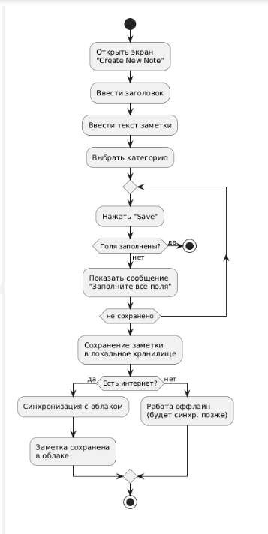

Код диаграммы:
@startuml start
:Создание новой заметки;
:Проверка наличия интернета;

if (Интернет есть?) then (Да)
:Сохранить заметку локально;
:Отправить данные в облако; else (Нет)
:Сохранить заметку локально;
endif

stop @enduml

Прототип Figma
https://www.figma.com/design/B68smatjRYbU2KKeeKJSKH/Untitled?m=auto&t=SUxy0C wUN2x7KnPd-1

Репозиторий Git/GitHub
Создан репозиторий приложения. Использованные команды Git: git init
git add .
git commit -m "Initial commit" git branch -M main
git remote add origin <ссылка_на_репозиторий>
git push origin main

https://github.com/vorobievsergeip2414-cell/notes-ceiti-app.git

Заключение
В ходе выполнения данной работы был разработан дизайн настольного приложения
«Notes» с поддержкой категорий, удобным интерфейсом, светлой и тёмной темами. Реализован концепт работы приложения, представлены диаграммы UML и создан репозиторий GitHub.

Использованные источники
  - figma.com
  - plantuml.com
  - github.com
  - Материалы курса CEITI

